Sprint | História |  | Versão | Pacote |  | Id testlink
Linx ERP FFCA - S#24-08 | LINXERP-19182 |  | 8.01.0007 | HF 01.24.050 |  | SHOP-VL-7552
Banco teste |  | Servidor |  |  | Período teste |  | Analista
INOVACAO_LinxERP |  | \\qa-erp-app.linxdev.local |  |  | 07/08 |  | Alessandra Silva
Atualizar data de Transferência na Tela 095010 - Administradora de Cartões

Descrição
Para que as informações sejam atualizadas no POS e outras seguimentos, se faz necessário Atualizar a Data de Transferência sempre que o usuário fazer qualquer tipo de alteração na Administradora de cartões.

Solicitação:
Quando o usuário inativar uma filial na Tela 095010 - Administradora de cartões a Tabela ADIMISTRADORA_CARTÃO_BLOQ, será atualizada, consequentemente ao Salvar esta alteração o sistema deverá atualizar a data para Transferência da Tabela ADMINISTRADORAS_CARTAO, atualizando os dados para que o ETL / Datasync receba essas alterações.

Critérios de aceite
Dado que a melhoria foi feita, quando entrar na Tela 095010 - Tela 095010 - Administradora de Cartões, inativar uma filial e salvar a alteração, então o resultado esperado é que na tabela ADMINISTRADORAS_CARTAO, a data para Transferência, seja atualizada.

Roteiro de Testes e Validação.
- Ao entrar na tela 095010 - Administradora de Cartão e selecionar uma administradora foi verificado na tabela ADMINISTRADORAS_CARTAO o campo DATA_PARA_TRANSFERENCIA.
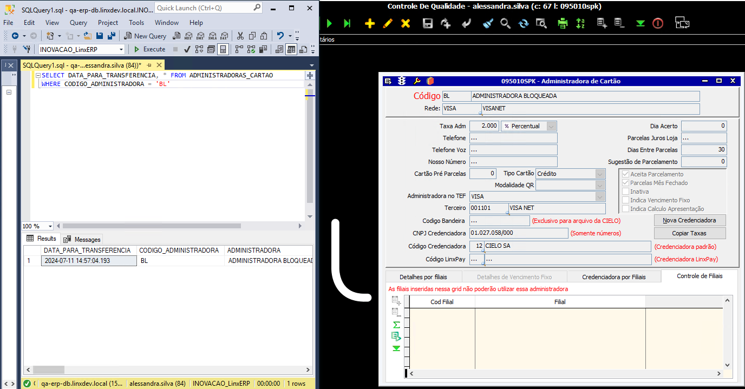

- Quando é feito uma alteração na tela 095010 - Administradora de Cartão incluindo ou excluíndo uma filila da grid Controle de Filiais, o campo DATA_PARA_TRANSFERENCIA da tabela ADMINISTRADORAS_CARTAO é atualizado com a data e hora da alteração.
